共生共长，志做新时代“大先生”
——新北区芮建民名校长成长营启动仪式暨第一次研修活动
丹桂飘香,秋菊溢彩；名师领航，众行致远。2023年11月3日上午10:00，新北区芮建民名校长成长营启动仪式暨第一次研修活动在吕墅中学举行。本次启动仪式由成长营领衔人芮建民主持，新北区组织人事处领导胡跃同志、成长营全体成员、吕墅中学部分行政参加了本次启动仪式。
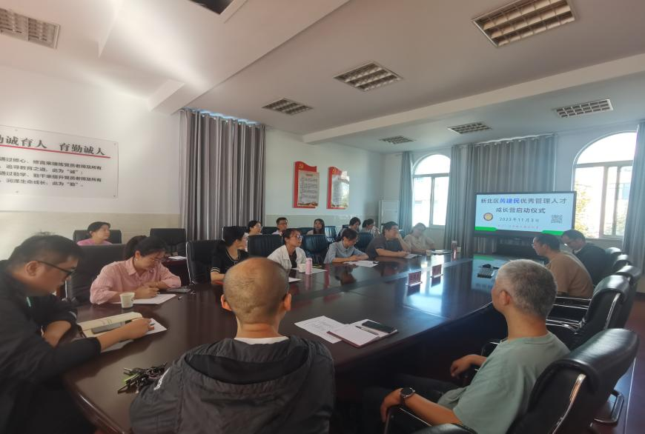
名师领航促成长
首先，芮校长分享了他的个人成长经历：如何从一名村小教师成长为一名初中语文特级后备人才。从他的经历中，我们汲取了源源不断的动力，如：“生活在于经历，经历就是最大的财富”、“爱自己的生活、爱自己身边的人、爱自己的工作”…。
随后，芮校长详细解读了成长营培养方案，勉励营员们通过未来三年成长营的学习，在专业发展上有长足发展。同时，他对营员们提出了三点期望：落实个人三年研修计划，努力成长为有思想、有内涵、有格局的人；通过自觉学习、线上学习、外出学习等多形式学习将实践感悟和理论提升结合，以课题研究、项目推进等解决问题；善于反思，积极做到常态化反思，将教育管理和教学成长结合，全方位精进自己，努力提高管理实践水平。
学员分享聚合力
志同道合，不忘初心；共赴热爱，不负期待。营员们逐个进行了自我介绍：分享自己的从教经历，分享自己的育人心得，分享自己的管理体会。营员们个个
意气风发，诚恳的话语更是汇聚着每位老师的教育热情和对未来成长的信心。
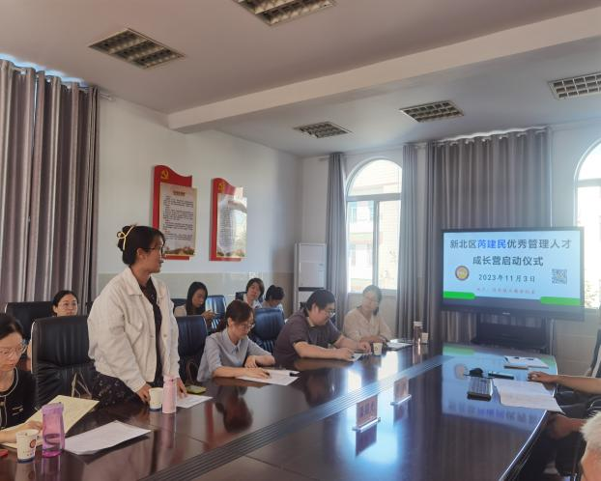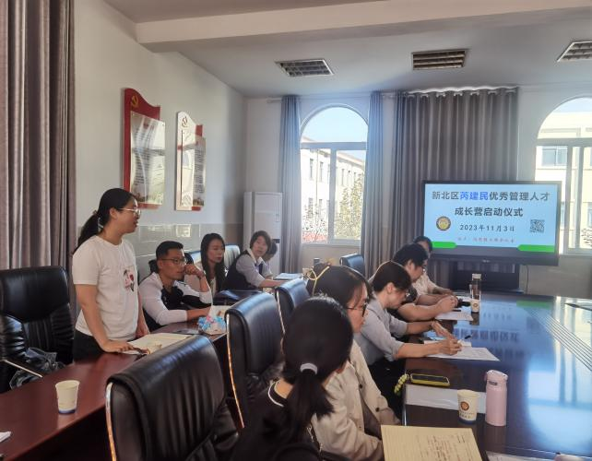
领导寄语谋新篇
名校长成长营是一个相互学习的绝佳平台。新北区组织人事处领导胡跃首先肯定了成长营的培养方案和学员们的三年研修奋进的决心。他希望所有营员们能珍惜此次学习机会，保持强而有力的学习能力，按照自己的成长计划不断前行，不负多方培养的重托，努力成为一名优秀的新时代大先生。
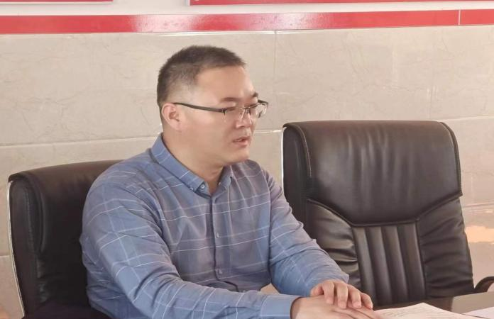

书香赋能润成长

好书，像长者，谆谆教导；好书，似导师，循循善诱；好书，如朋友，心心相印。芮校长亲手赠送营员们书籍，希望营员们自觉阅读，用书籍开启智慧，用智慧点亮人生。

躬耕笃行赴未来
活动最后，成长营的成员们跟随芮校长一同参观了吕墅中学。品名校园风采，营员们在且行且思中懂得文化润校、精神养校的重要。行远自迩，笃行不怠。相
信成长营的全体学员们将以此为契机，凝心聚力乘风起，共生共长向未来，努力成为新时代的“大先生”。
撰稿：彭菲 摄影：陶慧贤 审核：芮建民

